Основи програмування

Міністерство освіти і науки України

Національний технічний університет України «Київський політехнічний  інститут імені Ігоря Сікорського"

Факультет інформатики та обчислювальної техніки

Кафедра автоматизованих систем обробки інформації

і управління

Звіт

з лабораторної роботи № 1 з дисципліни

«Основи програмування-1»

Варіант **19**

Виконав студент **ІП-01 Москаленко В.Ю**._________

 (шифр, прізвище, ім'я, по батькові)

Перевірив ____________________________________

 ( прізвище, ім'я, по батькові)

Київ 2020

**Лабораторна робота 8**

**Багатовимірні масиви**

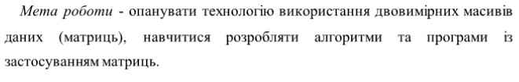

**Умова задачі**

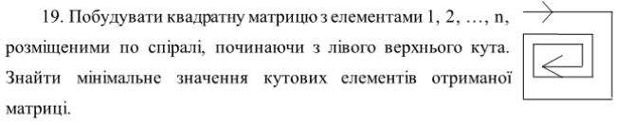

**Текст програми на С++**

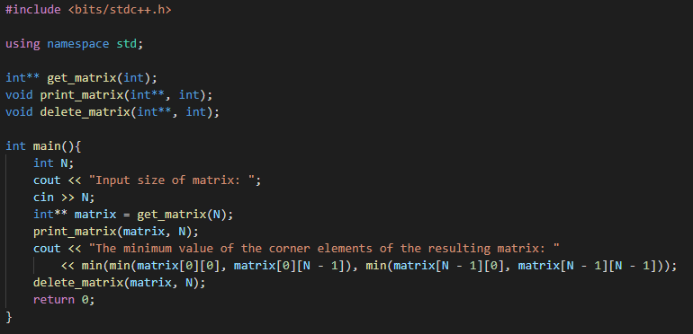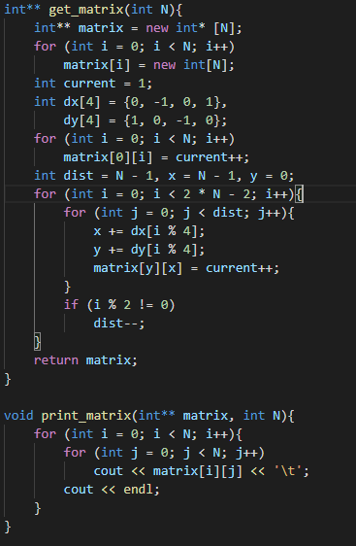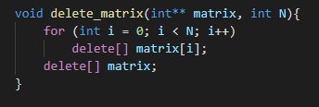

**Випробування програми**

